MISA CON NENOS

26 de novembro 2017 - ORDINARIO 34º-A
Cristo Rei do Universo
Mateo 25, 31-46: "Herdade o meu Reino porque tiven fame e déstesme de comer".
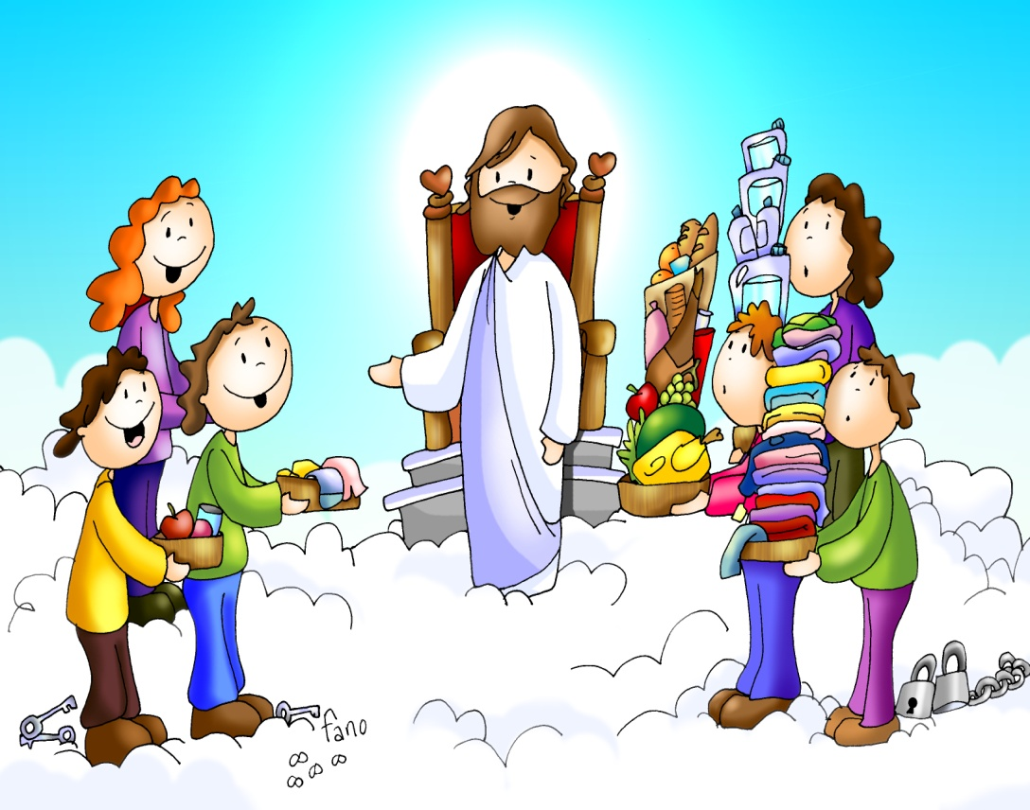

COMPARTIR e non ter
farame VERTE.
Tantas cousas NON COMPARTIDAS
Impediranme VERTE
- ACOLLIDA

Irmáns e irmás:
Hoxe, terminamos o tempo ordinario para entrar na preparación do Nadal. Xesús preséntase hoxe como rei, un rei especial que serve, morre por nós, perdóanos e sálvanos. É o rei dos pobres que se pon a disposición dos débiles, humildes e abandonados. E desvélanos un segredo: que ao final da nosa vida examinaranos do amor, se estivemos atentos ás necesidades de todas as persoas que temos ao noso redor, sexan coñecidas ou non, porque en todas elas está el presente. Sede benvidos e poñamos o vestido de festa, o vestido do amor para participar na Eucaristía dominical.
(Sacerdote): No nome do Pai... O Señor Xesús, que deu a súa vida por amor e quere ser recoñecido nos pobres da terra, sexa con todos vós.

(Podemos ensinar o cartel deste domingo de Fano, unha coroa de espinas e un bastón, símbolos do reinado de Xesús).

2. PERDÓN

(Sacerdote): Ao Pai que promete o seu reino aos que aman e comparten, pedímoslle perdón.
- (Posible… pai-nai) Ti, Xesús, que te identificas co enfermo, o pobre ou o espido. Señor, ten piedade.

- (Posible… catequista) Ti, Xesús, que te amosas como famento, como sedento, preso e estranxeiro. Cristo, ten piedade.

- (Posible… neno-nena) Ti, Xesús, que te achegas como amigo, como irmán que espera a nosa solidariedade. Señor, ten piedade.

(Sacerdote): Que Deus, o noso Pai teña misericordia de nós, perdoe as nosas faltas de amor ao próximo e nos leve á vida eterna.
3. PALABRA DE DEUS
Na primeira lectura Ezequiel preséntanos a Deus como un pastor bondadoso, imaxe que Xesús recollerá para presentarse a si mesmo: “Eu son o bo pastor”. S. Paulo dinos que a Resurrección é o primeiro paso cara ao Reino de Deus, a plenitude que esperamos vivir. O evanxeo ensínanos o camiño para entrar no Reino: recoñecer o rostro de Cristo, amándoo no pobre.
LECTURAS

- Ezequiel 34, 11-12. 15-17: A vós, meu rabaño, eu vou xulgar entre ovella e ovella.

- Salmo 22: R/. O Señor é o meu pastor, nada me falta.

- 1ª Corintios 15, 20-26. 28: Entregarei o reino a Deus Pai, e así Deus será todo en todos.

- Mateo 25, 31-46: Sentará no trono da súa gloria e separará a uns dos outros.

Narrador: Naquel tempo, díxolles Xesús aos seus discípulos:

Xesús: -«Cando veña na súa gloria o Fillo do home, e todos os anxos con el, sentarase no trono da súa gloria e serán reunidas ante el todas as nacións. El separará a uns dos outros, como un pastor separa as ovellas das cabras. E poñerá as ovellas á súa dereita e as cabras á súa esquerda. Entón dirá o rei aos da súa dereita:
Rei: - “Vinde vós, benditos do meu Pai; herdade o reino preparado para vós desde a creación do mundo. Porque tiven fame e déstesme para comer, tiven sede e déstesme de beber, fun forasteiro e hospedástesme, estiven espido e vestístesme, enfermo e visitástesme, no cárcere e viñestes verme”.

Xesús: -Entón os xustos contestaranlle:
Xustos: - “Señor, cando te vimos con fame e alimentámoste, ou con sede e démosche de beber?; cando te vimos forasteiro e hospedámoste, ou espido e vestímoste?; cando te vimos doente ou no cárcere e fomos verte?”.
Rei: - “En verdade vos digo que cada vez que o fixestes cun destes, os meus irmáns máis pequenos, comigo fixéstelo”.

Xesús: -Entón dirá aos da súa esquerda:
Rei: - “Apartádevos de min, malditos, ide ao lume eterno preparado para o diaño e os seus anxos. Porque tiven fame e non me destes para comer, tiven sede e non me destes de beber, fun forasteiro e non me hospedastes, estiven espido e non me vestistes, enfermo e no cárcere e non me visitastes”.
Xesús: -Entón tamén estes contestarán:
Inxustos: -“Señor, cando te vimos con fame ou con sede, ou forasteiro ou espido, ou enfermo ou no cárcere, e non te asistimos?”.

Xesús: -El replicaralles:
Rei: - “En verdade vos digo: o que non fixestes cun destes, os máis pequenos, tampouco o fixestes comigo”.
Xesús: -E estes irán ao castigo eterno e os xustos á vida eterna».
Palabra do Señor.

(Narrador-Xesús – Rei – Xustos – Inxustos)

4. ORACIÓN DA COMUNIDADE

(Sacerdote): Oremos a Deus o noso Pai, para que o seu Reino se faga realidade no noso mundo. Digamos:
-Veña o teu Reino, Señor.

1.- Para que a Igrexa sexa servidora dos pobres, casa de misericordia e de encontro para todos. Oremos.

2.- Para que saibamos descubrir e acoller a Cristo no rostro do irmán que sofre. Oremos.

3.- Para que os cristiáns recoñezamos a Xesús en todas aquelas persoas que están ao noso lado. Oremos.
4.- Para que os que pasan fame ou están en paro, os que viñeron de lonxe ou están doentes, experimente o amor de Deus a través noso. Oremos.

5.- Para que nos parezamos máis a Xesús e así o noso corazón estea cheo de amor para todos. Oremos.
6.- Polos que se preparan para recibir a forza do Espírito no sacramento da Confirmación para que amen a Xesús e vivan para el. Oremos.

(Sacerdote): Escoita, Señor, a oración do teu pobo, diríxecha co desexo de crecer cada día máis no Reino de Xesucristo, o noso Señor.

5. PRESENTACIÓN DE OFRENDAS (POSIBILIDADES)

- UNA CORONA DE ESPINAS Y UN BASTÓN:

Os reis mandan, ten poder. A coroa de espinas e o bastón de Xesús recórdannos que Xesús é un rei distinto: dá a vida por nós, cóidanos, guíanos e está sempre á beira dos que sofren e pásano mal. Un exemplo para todos nós se queremos seguilo.

-ESPADA (unha espada de papel para cada neno que nun momento dado rompemos):

Ofrecemos estas espadas rotas porque queremos dicirlle a Xesús que o noso corazón quere ser como o seu, cheo de xustiza, bondade, mansedume e servizo.

-PAN E VIÑO:

O pan e o viño da eucaristía son o alimento, a forza, para que Xesús sexa noso de verdade o noso rei e Señor, o máis importante nas nosas vidas e a descubrir o rostro de Xesús no máis necesitado.

8. SUXESTIÓNS:

O evanxeo préstase a ser representado mentres se vai lendo, facendo entrar na primeira parte os pobres: famento, sedento, forasteiro, espido, enfermo, encarcerado); e facéndoos saír cando son rexeitados.
Poderíase utilizar para a homilía un neno vestido de Cristo Rei con túnica, coroa de espiñas, caxato ou cruz, trono… Xesús é un rei singular, distinto. A súa orixinalidade está en rexer desde a humildade, desde o servizo e a entrega na cruz. Que vaiamos aprendendo o teu estilo de amor e de servizo.
Tamén se poderían debuxar dous “mapamundi” coas palabras: amor, verdade, ledicia, paz, perdón. E, outro máis, co contrario: odio, mentira, tristeza, violencia, rancor. Con isto logramos que, os nenos e nenas, distingan a novidade que trae o reino de Xesús ou a diferenza do mundo de Xesús ao noso mundo.

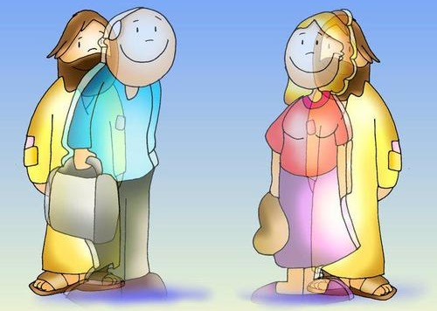
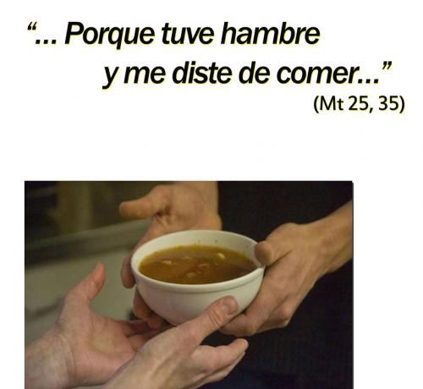

“E ao final do camiño diranme: Viviches? Amaches?
E eu sen dicir nada, abrirei o corazón cheo de nomes”, Pedro Casaldáliga.

POSIBLE ACCIÓN DE GRAZAS
Noso Pai do Reino
Señor, ao final do tempo ordinario, enfróntasnos ás grandes
preguntas da vida.

Noso Pai que estás e reinas no ceo,
que estás tamén e queres reinar na terra;
axúdanos a ser e vivir como irmáns.

Que o teu nome sexa bendito,
santificado, respectado; que todos che coñezan,
e que nós te deamos a coñecer na nosa vida.

Que veña o teu reino:
que construamos a xustiza, a solidariedade, a paz;
que ninguén morra de fame, nin de sede, nin de odio;
que a ninguén excluamos, nin discriminemos.

Que te queiramos a ti, Pai,
e descubramos a Xesús no irmán
que pasa ao noso lado e nos necesita.

Que veña o teu reino, o teu Espírito,
e se apropie dos nosos corazóns
e comece neles a reinar con forza,
para que nos empeñemos xa en facer a túa vontade na terra, como se fai no ceo;
para que anticipemos xa no chan
o reino de solidariedade que hai no ceo. Amén.

Te lo pedimos con María, reina de las Misiones. Amén.

FELIZ DOMINGO, DÍA DO SEÑOR
RED CATEQUISTAS DE GALICIA

